Kontakt: Sophie Weckx
Tel.: +352 28 111 210
sweckx@guardian.com

Bitte senden Sie Belege an:
Dr.-Ing. Jörg Wolters
Konsens PR GmbH & Co. KG
Im Kühlen Grund 10
D-64823 Groß-Umstadt
Tel.: +49 (0) 60 78 / 93 63-13
E-Mail: mail@konsens.de
Erfolgreicher Produktionsstart der neuen Floatglaslinie von Guardian Glass in Częstochowa (Tschenstochau)/Polen
Neue Anlage zur Erfüllung der wachsenden Nachfrage in Osteuropa
Bertrange, Luxemburg, September 2020 – Guardian Glass hat erfolgreich das erste Glasband in seiner zweiten Floatglasanlage im polnischen Częstochowa (Tschenstochau) gezogen, die zur Erfüllung der wachsende Nachfrage nach veredelten beschichteten Hochleistungsglasprodukten in Polen und ganz Osteuropa beitragen soll. Damit ist die Inbetriebnahme des Werks abgeschlossen, die mit dem ersten Spatenstich im Jahr 2018 begonnen hatte. Bereits am 6. Juli war die technologisch auf dem neuesten Stand befindliche Glasbeschichtungsanlage des Werks in Betrieb gegangen.
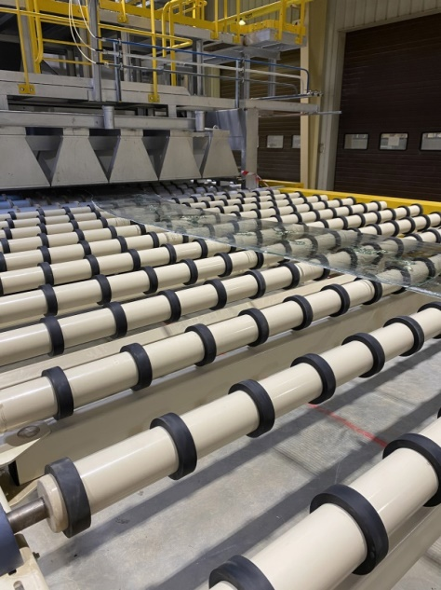 | 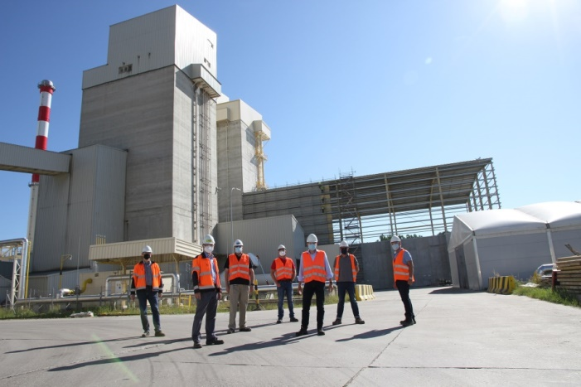
Guardian Glass hat erfolgreich das erste Glasband in seiner zweiten Floatglasanlage im polnischen Częstochowa (Tschenstochau) gezogen. | Die neue moderne Anlage wird zur Erfüllung der wachsenden Nachfrage in ganz Osteuropa beitragen.  alle Bilder ©Guardian Glass, LLC
Dazu Guus Boekhoudt, Executive Vice President von Guardian Glass: „Die neue Floatlinie ist die größte des Unternehmens. Wir setzen dort eine moderne, innovative Schmelzofenausführung mit hocheffizienten Brennersystemen zur Herstellung von Produkten ein, die strengste Qualitätsanforderungen unserer Kunden erfüllen. Zugleich minimieren wir damit die für die Produktion aufgewendete Energie und die Prozessemissionen.“
In dem Werk, das zwei Floatglaslinien, zwei Beschichtungsanlagen und eine Laminieranlage umfasst, produziert das Unternehmen Guardian ExtraClear® Floatglas, Guardian ClimaGuard® Low-E-Glas und Guardian SunGuard® Sonnenschutzglas sowie Verbundglas für private und gewerbliche Anwendungen.
Dank der Zusammenarbeit mit Lieferanten, die sowohl bewährte als auch innovative Lösungen zur Erfüllung der Produktions- und Qualitätsanforderungen bereitstellten, konnte Guardian Glass eine zukunftsweisende Ausführung für die neue Floatglaslinie realisieren und damit sein langfristigen Engagement als bevorzugter Lieferant von Glaslösungen unterstrichen.
„Die neue Anlage in Tschenstochau ist Guardians bisher größte Investition auf der grünen Wiese“ so Boekhoudt weiter. „Sie ist die effizienteste und betriebswirtschaftlich effektivste Anlage des Unternehmens und beherbergt unsere größte Wanne und unsere größte Beschichtungsanlage. Die neue Floatlinie hat eine Nennkapazität von 1.000 Tonnen Glas pro Tag, während die neue Beschichtungsanlage die neueste Technologie für Guardian und, wie wir glauben, für die Branche darstellt.“
Und Grzegorz Kuznik, Werksleiter von Guardian Glass Częstochowa, ergänzt: „Wir sind dankbar für die starke Unterstützung, die wir in Polen vor Ort und auf Landesebene erhalten haben. Wir freuen uns auf die Zukunft und engagieren uns für die Gemeinschaft von Częstochowa.“
Guardian Glass ist ein wichtiger Teil der Guardian Industries Corp., ein international führender Hersteller von Float-, oberflächenveredelten und anderen Glasprodukten. In den weltweit 25 Floatglaswerken produziert Guardian Hochleistungsglasprodukte für die Verwendung im Innen- und Außenbereich, für gewerbliche und private Bauprojekte sowie für die Bereiche Transportwesen und technische Produkte. Produkte von Guardian finden sich in Wohnhäusern, Bürogebäuden, Fahrzeugen und an einigen der bekanntesten architektonischen Wahrzeichen der Welt. Das Guardian Glass Science & Technology Center entwickelt mit Hilfe neuester Technologien kontinuierlich neue Glasprodukte und -lösungen, damit Kunden sehen, was möglich ist (See what’s possible™).
Besuchen Sie uns auf guardianglass.com.
Guardian Industries, ein globales Unternehmen mit Hauptsitz in Auburn Hills, Michigan/USA, betreibt Niederlassungen in Nord- und Südamerika, Europa, Afrika, dem Nahen Osten sowie Asien. Die Unternehmen der Guardian-Gruppe beschäftigen über 15.000 Mitarbeiter und stellen Hochleistungs-Floatglas, beschichtete und oberflächenveredelte Glasprodukte für Architektur-, Wohn-, Innenraum-, Transport- und technische Glasanwendungen sowie hochwertige verchromte und lackierte Kunststoffteile für die Automobil- und Nutzfahrzeugindustrie her. Guardians Vision ist, durch ständige Innovation und den verminderten Einsatz von Ressourcen Werte für seine Kunden und die Gesellschaft zu schaffen. Guardian ist eine 100%ige Tochtergesellschaft der Koch Industries Inc.
Besuchen Sie uns auf guardian.com.
Sie finden die deutschsprachigen Pressemitteilungen von Guardian zum Download unter https://www.konsens.de/guardian

